**Bài viết về gương người tốt việc tốt**

“Mỗi người tốt việc tốt là một bông hoa đẹp. Cả dân tộc ta là một rừng hoa đẹp”- đó là lời dạy của Chủ tịch Hồ Chí Minh lúc sinh thời. Tư tưởng đạo đức của Người luôn được nhân dân Việt Nam học tập và noi theo. Vì vậy, dân tộc ta đã luôn tích cực hưởng ứng phong trào “Người tốt việc tốt” ở mọi lúc mọi nơi. Từ những việc làm nhỏ nhất như nhặt được của rơi, trả người đánh mất, hay các hoạt động xã hội, từ thiện, giúp đỡ cộng đồng. Cao cả hơn hết, chúng ta không thể không kể đến những người làm công tác Giáo dục- những người đã đưa biết bao nhiêu chuyến đò cập bến, dìu dắt từng học sinh để dạy dỗ các em thành người có ích. Trường THCS Việt Hưng cũng rất tự hào khi có nhiều tấm gương sáng như vậy, một trong số ấy là cô giáo Đỗ Thị Hồng Dương - một giáo viên dạy Toán trẻ đầy nhiệt huyết, sáng tạo.

Cô sinh ra và lớn lên tại một miền quê giàu truyền thống hiếu học, trong một gia đình chưa có ai theo nghề giáo nhưng với cô Hồng Dương ngay từ nhỏ, cô đã có niềm đam mê Toán học và yêu quý nghề giáo. Chính vì vậy, khi tốt nghiệp Trung học phổ thông cô thi vào khoa Toán học, trường Cao đẳng sư phạm Hà Nội. Sau 3 năm học tập, rèn luyện cô tốt nghiệp với tấm bằng loại Giỏi. Mong muốn được tìm hiểu thêm nhiều kiến thức của mình, cô đã tiếp tục theo học lớp Đại học chuyên ngành Toán học của khoa Toán, trường Đại học Sư phạm Hà Nội và tốt nghiệp loại Khá.

Hẳn là tất cả các học sinh đã được tiếp xúc với cô, đặc biệt là những học sinh được cô trực tiếp giảng dạy, đều có thể cảm nhận được sự gần gũi, dường như không hề có sự xa cách bởi tính cách phóng khoáng, lối nói hài hước, thẳng thắn của cô. Đối với mỗi học sinh, cô không chỉ là một người cô giáo trẻ tài năng, mẫu mực mà còn là một người bạn có thể thoải mái bộc lộ cảm xúc, chia sẻ những niềm vui nỗi buồn. Có lẽ cô rất tâm đắc câu nói “Người thành công luôn có lối đi riêng”. Bởi vậy, từ cách giảng dạy cho đến cách làm bạn với học sinh, cô luôn đi theo một hướng khác biệt so với các thầy cô khác. Cô không giảng bài theo kiểu lý thuyết dài dòng, cô thường diễn đạt bằng lời của cô, lấy các ví dụ thực tế, hài hước, giải thích một cách dễ hiểu nhất và cho học sinh vận dụng kiến thức vào các bài tập với đủ dạng khác nhau. Với cách đó, các kiến thức vốn phức tạp của môn Toán lại dễ tiếp thu vô cùng. Cô nói rằng “Không có ghi nhớ nào nhanh bằng việc mình tự làm”. Cô luôn để cho học sinh tự suy nghĩ các bài Toán khó để tìm ra cách giải. Bởi thế, các học sinh của cô luôn có tính sáng tạo và linh hoạt trong các dạng Toán từ cơ bản đến nâng cao.

Với học sinh, cô không cần dịu dàng, nhỏ nhẹ, cô cứ thẳng thắn, bộc trực, nghiêm khắc, nhưng lại khiến khoảng cách giữa thầy và trò ngày một thu ngắn lại. Ngay từ những ngày đầu tiên bước vào lớp, cô đã gây được ấn tượng mạnh với học sinh nhờ cách xưng hô, nói chuyện hết sức tự nhiên, cảm giác như cô đã thân quen với lớp từ trước, và chắc chắn rằng, đã có nhiều học trò yêu quý cô chỉ sau một tiết học. Càng học với cô nhiều, học sinh lại càng yêu mến cô hơn. Có lẽ tính cách hài hước sẵn có trong con người cô, vậy nên cô chỉ cần nói một câu là đã khiến cả lớp lăn ra cười. Ai đi ngang qua lớp vào tiết Toán, chắc sẽ khó mà hiểu nổi những từ ngữ đó nếu không có người phiên dịch. Cách giảng bài dễ hiểu, không khuôn phép, thêm vào một chút câu chuyện ngoài lề, cô đã khiến cho các giờ học Toán trở nên thú vị và nhiều màu sắc hơn bao giờ hết. Vì vậy, cô rất hay kiểm tra và trừ điểm cực gắt, không nương tay, nhưng rồi học sinh nào cũng dần quen và coi đó như một đặc trưng của tiết Toán, một cách để cô nhắc nhở học sinh không phạm những lỗi sai tương tự. Bởi thế, ai cũng cảm thấy vô cùng yêu thích và cả tuần lúc nào cũng mong chờ đến tiết Toán, để được học những kiến thức bổ ích theo cách truyền tải dễ hiểu và rất riêng của cô, để được nghe những câu chuyện thú vị và hài hước mà sẽ không thể nhịn cười. Có lẽ ai đó sẽ nghĩ chỉ những học sinh giỏi và yêu thích môn của cô mới thực sự quý mến cô. Nhưng không, có những học sinh vô cùng cá biệt, ngổ ngáo, ngang ngược, mà sau vài buổi học, cô đã dùng phép màu để biến những học trò ấy trở nên ngoan ngoãn và tình cảm hơn. Đó là điều mà ai cũng phải cảm thấy thán phục, bởi các học trò kia thay đổi một cách ngoạn mục không phải vì sợ cô, hay không phải vì cô ra sức thuyết phục bằng lời lẽ ngọt ngào, nhỏ nhẹ, mà có lẽ vì nể cô, vì mến cô. Cách thuyết phục đó của cô thực sự rất tự nhiên, mà đến khi bị thuyết phục hoàn toàn rồi người học trò đó mới nhận ra.

Không chỉ truyền cho học sinh những kiến thức Toán học bổ ích, cô còn là một giáo viên chủ nhiệm - người mẹ hiền thứ hai của các con 7A2. Cô luôn được phụ huynh tin tưởng và được học sinh yêu quý. Phụ huynh tin tưởng cô bởi cô nhiệt tình, có trách nhiệm, luôn quan tâm đến mọi học sinh. Học sinh yêu quý cô bởi cô gần gũi với các em, chỉ bảo tận tình và luôn đề xướng các hoạt động để các em được phát huy tính năng động, chủ động, sáng tạo, tạo sự gắn kết giữa các thành viên trong lớp. Vì thế, từ những hoạt động thường nhật như: điều hành giờ sinh hoạt lớp hay các hoạt động như tổ chức sinh nhật cho các thành viên, hay những hoạt động lớn như kỉ niệm ngày Nhà giáo Việt Nam, lớp do cô giáo Đỗ Thị Hồng Dương làm chủ nhiệm luôn có những sáng tạo bất ngờ và thú vị. Tập thể lớp do cô chủ nhiệm luôn đạt danh hiệu Lớp Tiên tiến xuất sắc, có nhiều học sinh đạt thành tích đặc biệt trong các hoạt động phong trào.

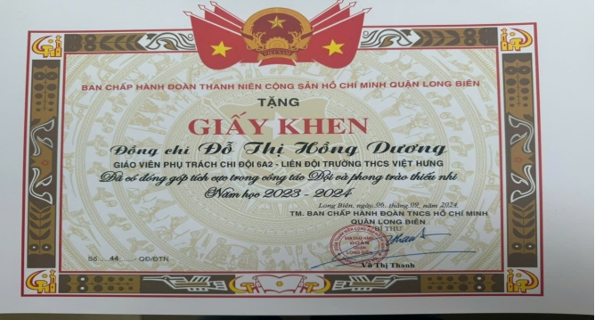

Trong những năm tháng cống hiến cho nghề, cô nhanh chóng khẳng định năng lực chuyên môn, nghiệp vụ của mình. Với những kiến thức đã được học ở trường, kinh nghiệm đúc kết từ công việc thực tế và không ngừng học hỏi bạn bè đồng nghiệp, những thế hệ đi trước, trong các đợt thi cấp cụm, Quận cô được đánh giá cao về chuyên môn, nghiệp vụ.

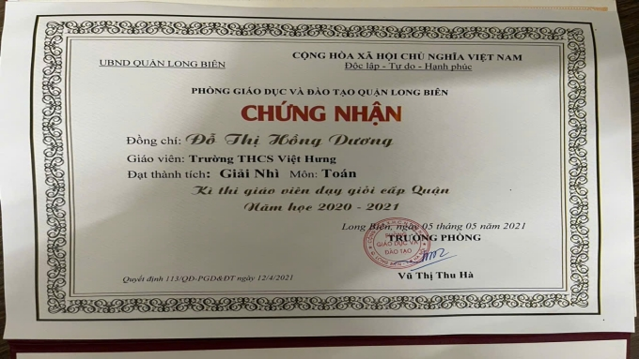

Để làm được những điều như vậy, không thể chỉ dựa vào bản năng, mà cô còn phải có bản lĩnh, niềm đam mê, nhiệt huyết cháy bỏng với nghề. Cô đã chứng tỏ chuyên môn vững vàng của mình, sức "thu hút" với học sinh qua việc đào tạo được những thế hệ học sinh, chăm ngoan và nhất là các em đều rất năng động, sáng tạo. Cô cho biết "Niềm say mê của tôi là được khám phá cái mới mang tính sáng tạo. Trong giảng dạy, tôi luôn muốn khơi gợi những điều mới mẻ, khơi gợi sự sáng tạo, tìm tòi ở học sinh, giúp các em phát huy năng lực, trở thành con người năng động, tích cực, sáng tạo và bản lĩnh, phù hợp với yêu cầu của xã hội trong thời đại ngày nay". Vì thế, không chỉ được truyền dạy kiến thức, các học sinh của cô còn được truyền ngọn lửa của sự đam mê, sáng tạo. Cũng chính bởi đam mê khám phá mà người giáo viên ấy dành nhiều thời gian, tâm huyết cho việc đào tạo, bồi dưỡng những học sinh giỏi Toán của lớp, nhất là các em tham dự cuộc thi Toán HKIMO, ASMO…- một "sân chơi thú vị và bổ ích". Đây là cuộc thi do Bộ Giáo dục và Đào tạo tổ chức, đòi hỏi thí sinh không chỉ nắm vững những kiến thức cơ bản mà còn phải biết tư duy logic. Thử thách càng lớn thì độ "thú vị" càng tăng. Những ngày tháng miệt mài ôn luyện là những kỉ niệm khó quên với cả cô giáo và học sinh. Không phụ công sức của cô, đội tuyển học sinh giỏi Toán của lớp đã đem về những thành tích rực rỡ, như em Nguyễn Diệu Linh góp phần làm rạng danh mái trường Việt Hưng thân yêu.

Là một cô giáo trẻ, có chuyên môn vững vàng, nhiệt tình, uy tín với bạn bè, đồng nghiệp, cô luôn hoàn thành tốt các công việc nhà trường, cấp trên giao phó, có nhiều sáng kiến trong công tác giảng dạy và nghiên cứu. Trong năm học 2023-2024, cô đã đạt được những thành tích đáng khen ngợi: Giải Nhất sản phẩm Bài giảng E-learing trong Ngày hội Công nghệ thông tin và Stem cấp Quận, chiến sĩ thi đua cơ sở.

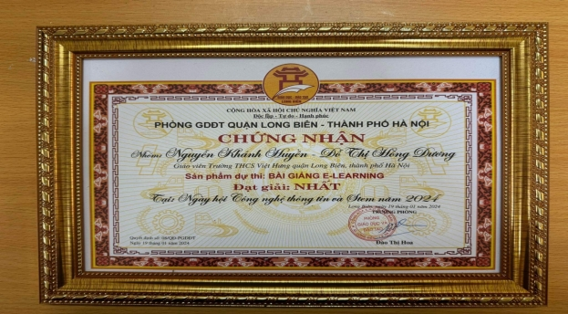

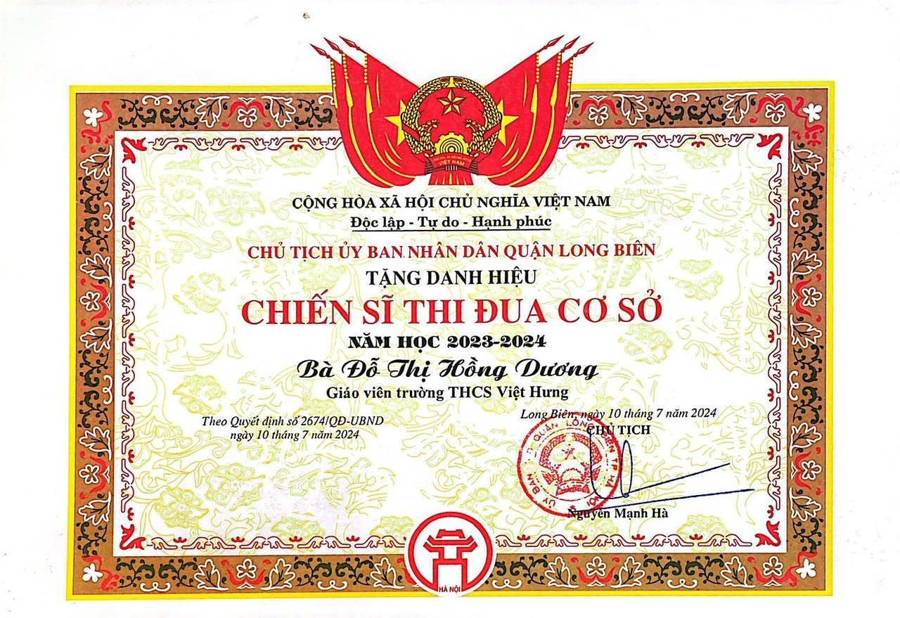

Tôi thật may mắn khi được là đồng nghiệp của cô. Tôi đã học tập được nhiều từ cách làm việc chuyên nghiệp, cẩn thận và chu đáo của cô. Thành tích mà cô đạt được là niềm vinh hạnh đối với bản thân và góp thêm thành tích cho nhà trường. Cô vẫn nói “Thành tích là sự cố gắng nỗ lực của học sinh và tập thể nhà trường” nhưng chính cô đã góp phần không nhỏ vào thành tích đó.

Có được những thành tích ấy, ngoài sự yêu nghề mến trẻ, sự nỗ lực, lòng say mê của bản thân cô Hồng Dương, còn phải kể đến sự quan tâm, giúp đỡ của Ban giám hiệu, đồng nghiệp, sự ủng hộ của phụ huynh và sự cổ vũ của chính các em học sinh. Có lẽ, không thể không nhắc tới tổ ấm hạnh phúc của cô giáo. Đó là nơi có người chồng thấu hiểu và yêu thương, hai con ngoan ngoãn luôn là chỗ dựa vững chắc. Gia đình cô đã được LĐLĐ quận Long Biên tặng giấy khen gia đình đạt danh hiệu “Gia đình CNVCLĐ tiêu biểu” năm 2024. Đó cũng là một nguồn động viên cổ vũ giúp cô thành công hơn trong sự nghiệp trồng người. Hi vọng rằng, cô giáo Đỗ Thị Hồng Dương sẽ mãi giữ được ngọn lửa của sự say mê, nhiệt tình, sáng tạo, là người thắp lửa cho những đam mê tìm tòi cho các thế hệ học sinh, góp phần đào tạo ra những thế hệ học sinh - công dân nghiêm túc, tích cực, chủ động, sáng tạo, đáp ứng tốt yêu cầu của xã hội trong thời đại mới.

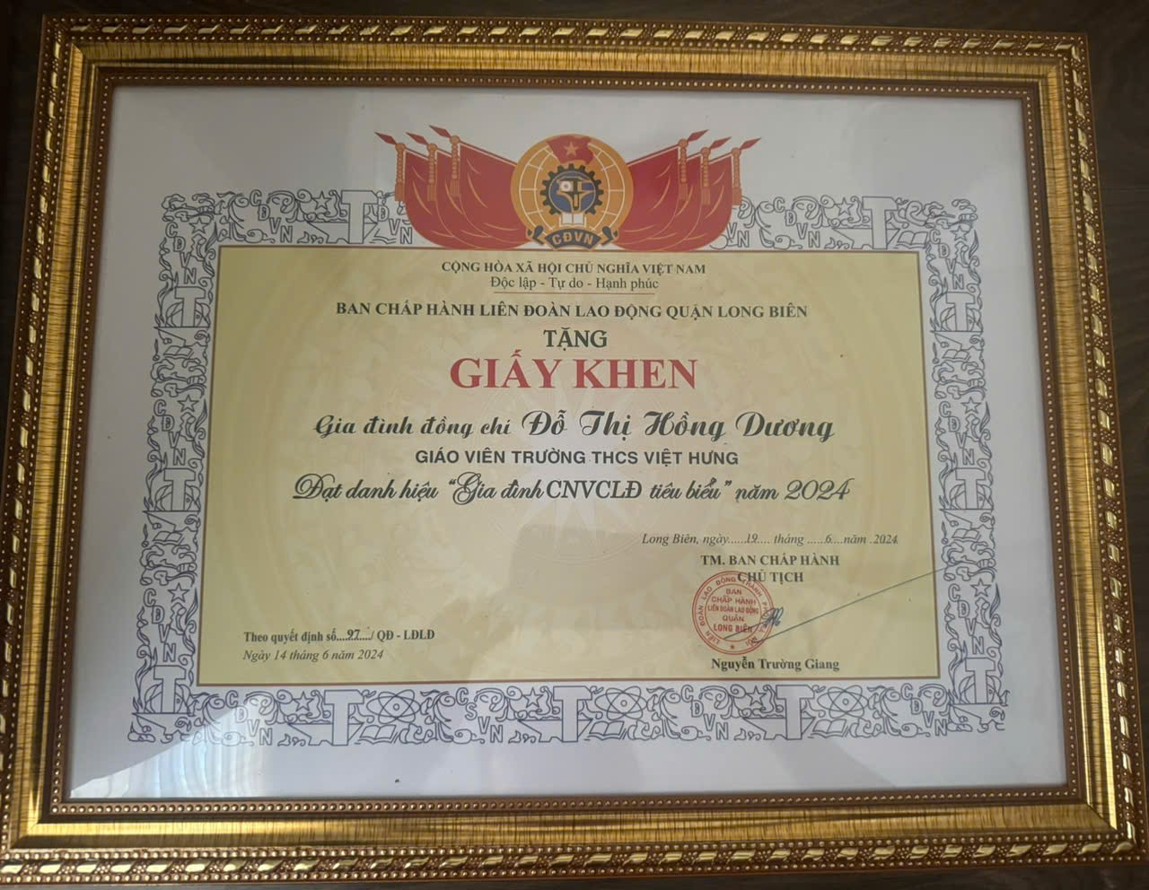

Những thành công mà cô đạt được đã đánh dấu bước đầu trong sự nghiệp, đó là nền tảng, là động lực để cô phấn đấu, làm tốt hơn xứ mệnh của mình. Những cố gắng nỗ lực của cô góp phần không nhỏ vào bảng thành tích của nhà trường nói riêng và của nền giáo dục quận Long Biên nói chung và góp phần xây dựng quê hương ngày càng giàu đẹp hơn.